"Колядки, колядки, собрались ребятки.

Мы по садику пошли,

Вместе Коляду нашли"

18 января в нашей группе прошли Рождественские колядки. Начался день со знакомства детей со старинными традициями и обрядами Руси. На музыкальном занятии мы разучили Колядки. Провели беседу, «Зачем проводятся Колядки? Кто такие, колядовщики?». Затем, дети надели маски и отправились по группам поздравлять детей и взрослых. Исполнили Колядки, поиграли в игры, пожелали здоровья, благополучия на весь год. Отличный эмоциональный настрой подарили детям и взрослым «ряженые», да и сами, получили огромное удовольствие. Хозяева щедро одарили колядовщиков. У всех участников колядок остались хорошие эмоции о проведенном празднике.

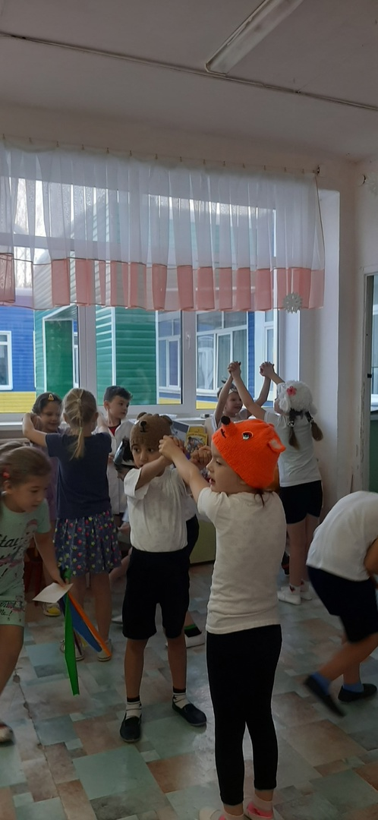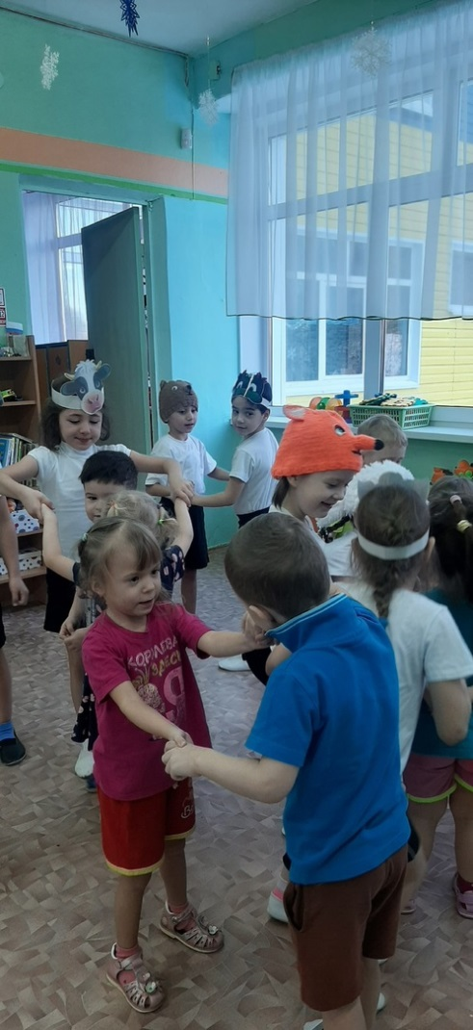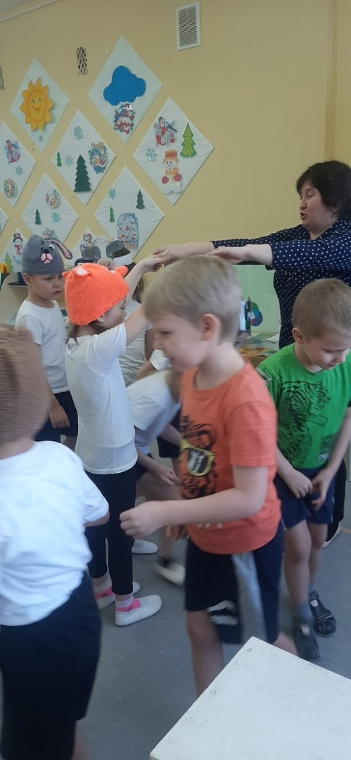 воспитатель: Л.А. Гладких